美团商业分析大赛数据分析案例报告
基于需求质量、有效覆盖与成长机制的小象超市门店销售规模驱动因素识别研究
数据分析案例 | 门店选址 | 特征工程 | 成长模型 | 商业策略

1. 摘要
即时零售前置仓模式的核心在于单店经营效率，而单店经营效率高度依赖门店订单规模。本文基于小象超市门店分站龄订单规模表与门店基础信息表，围绕门店 M12 订单规模预测与选址规划问题，完成数据清洗、变量构造、关键因子识别、成长机制建模及商业应用分析。
研究发现，门店销售规模的核心驱动并非单纯来自覆盖更多人口，而是来自覆盖到足够多的高质量用户，并且这些用户位于可高效履约的近场范围内。其中，高等级月活人数、美团月活、距离加权覆盖户数及 0~1.5km 覆盖户数是最具解释力的核心变量。
进一步地，本文将门店成长过程拆解为初始流量 b 与增长率 k 两个中介变量，以解释成熟期 M12 订单规模的形成机制。结果表明，距离加权覆盖户数更能解释门店起步流量，高等级月活人数更能解释门店成长速度。

2. 背景介绍与研究问题
小象超市作为即时零售赛道的重要参与者，依托前置仓模式为用户提供高频生鲜与食杂商品配送服务。前置仓本质上是门店生意，单店订单规模会影响订货、有货稳定性、商品品质体验和履约效率，也决定门店能否形成可持续商业闭环。
从业务逻辑看，门店销售规模不是单一因素决定的，而是潜在需求总量、用户质量结构、履约距离效率和竞争环境共同作用的结果。传统经验式选址往往关注人口规模或商圈热度，但在即时零售场景下，更关键的问题是高质量需求是否足够集中，以及这些需求是否位于可高效履约的服务半径内。
- 研究问题一：识别影响门店销售规模的关键变量，并区分核心解释变量、控制变量和非线性结构变量。
- 研究问题二：解释关键变量如何通过初始流量 b 与增长率 k 影响 M12 成熟期订单规模。
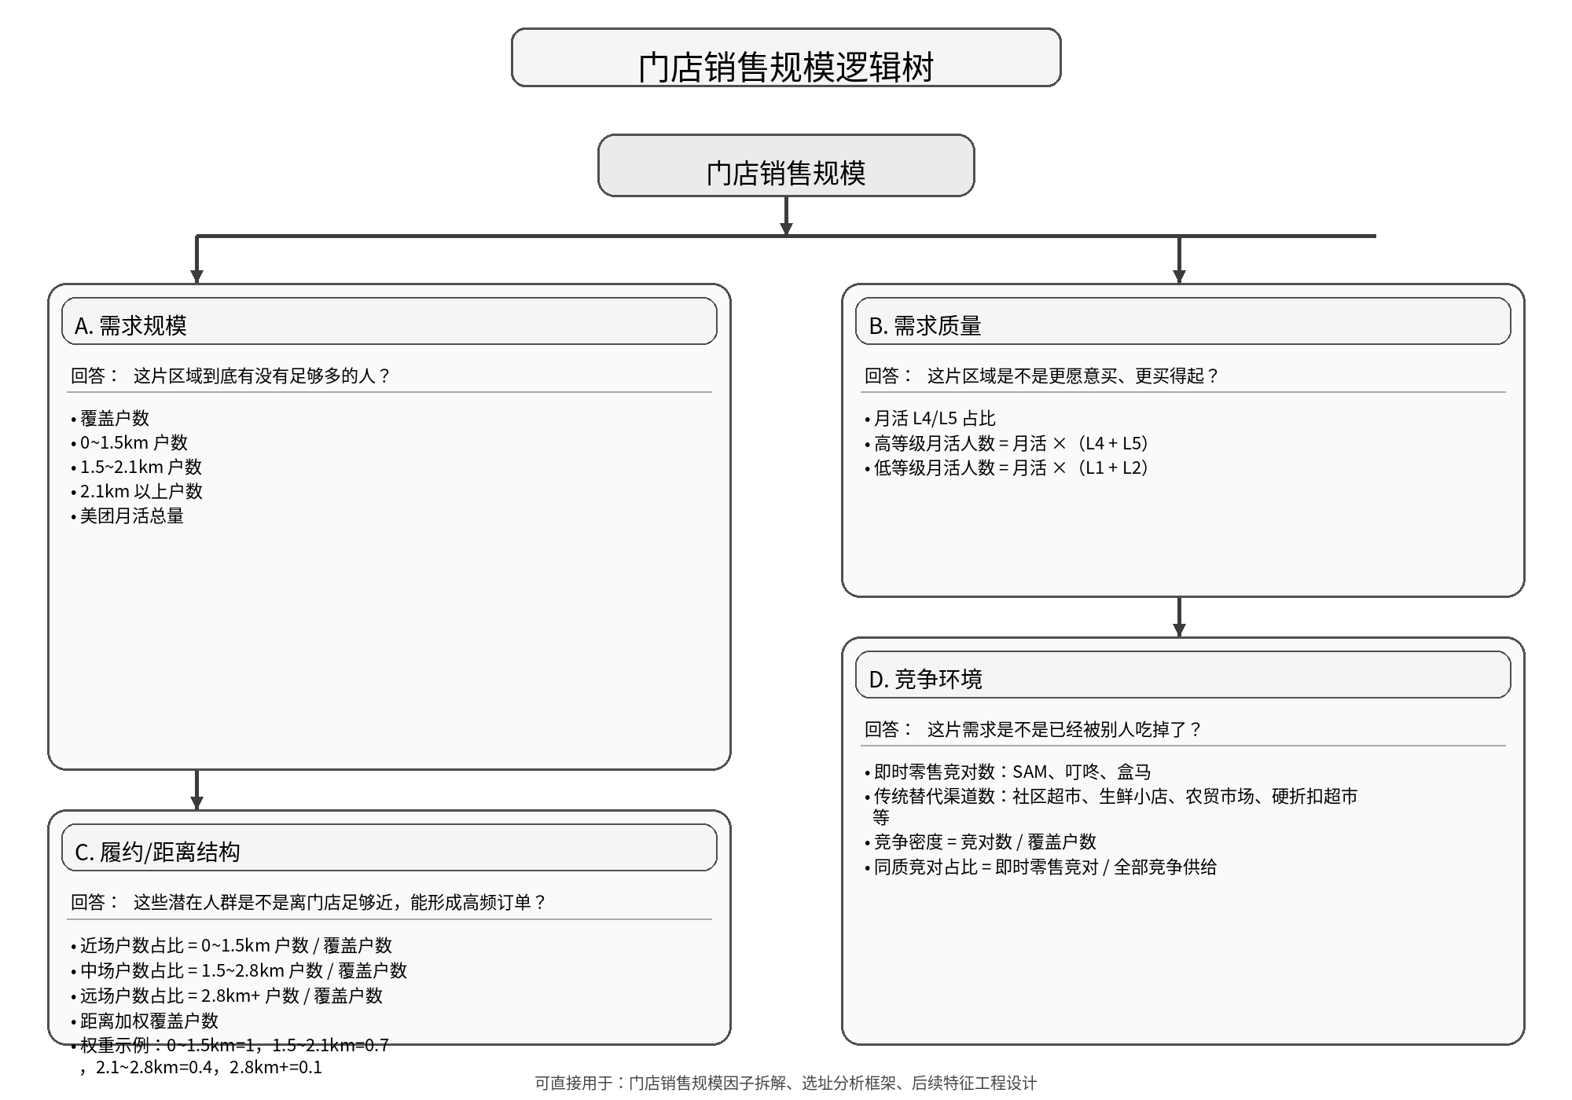
图1 门店销售规模逻辑框架图

3. 数据说明与处理
本项目使用两类数据。第一类为门店分站龄订单规模表，包含站点 ID、开站月份、站龄月、日均订单量、用户活跃度分层订单量及导航距离分层订单量，可反映门店从开业到成熟的订单爬坡轨迹。第二类为门店基础信息表，包含覆盖户数、美团月活、用户分层结构、周边商超数及即时零售竞对数量，可刻画门店区域的需求规模、需求质量、履约距离结构和竞争环境。
数据处理过程中，首先将原始双层表头拍平并统一字段口径，再以站点 ID 为主键构建分析底表；随后提取 M12 日均单量作为成熟期目标变量，并基于站龄月序列对每个站点拟合线性成长曲线，获得截距 b 和斜率 k。为保证成长拟合有效性，剔除 R² 小于 0.3 的站点样本后再进入后续建模。

表1 关键变量定义与业务含义
变量类别 | 变量名称 | 变量定义 / 业务含义 | 模型角色
需求质量 | 高等级月活人数 | 美团月活 × (L4占比 + L5占比)，刻画高消费能力用户规模 | 核心解释变量
需求规模 | 美团月活 | 覆盖区域内平台总体活跃流量 | 核心解释变量
有效覆盖 | 距离加权覆盖户数 | 对不同距离圈层户数加权，刻画可高效履约的有效需求底盘 | 核心解释变量
近场需求 | 0~1.5km覆盖户数 | 近场可转化人口密度 | 核心解释变量
竞争环境 | 即时零售竞对数 / 竞争强度 | SAM、叮咚、盒马等同类玩家形成的竞争压力 | 控制变量
成长机制 | b / k | b 表示初始流量，k 表示随站龄月推进的增长速度 | 中介变量

4. 数据分析与解读

4.1 目标变量分布与建模口径
M12 日均订单量存在一定右偏和长尾特征，说明少数高单门店会显著抬高整体均值。为降低极端值对建模结果的影响，本文在预测与解释模型中采用 log1p(M12) 作为目标变量，同时保留原始 M12 用于业务口径解读。
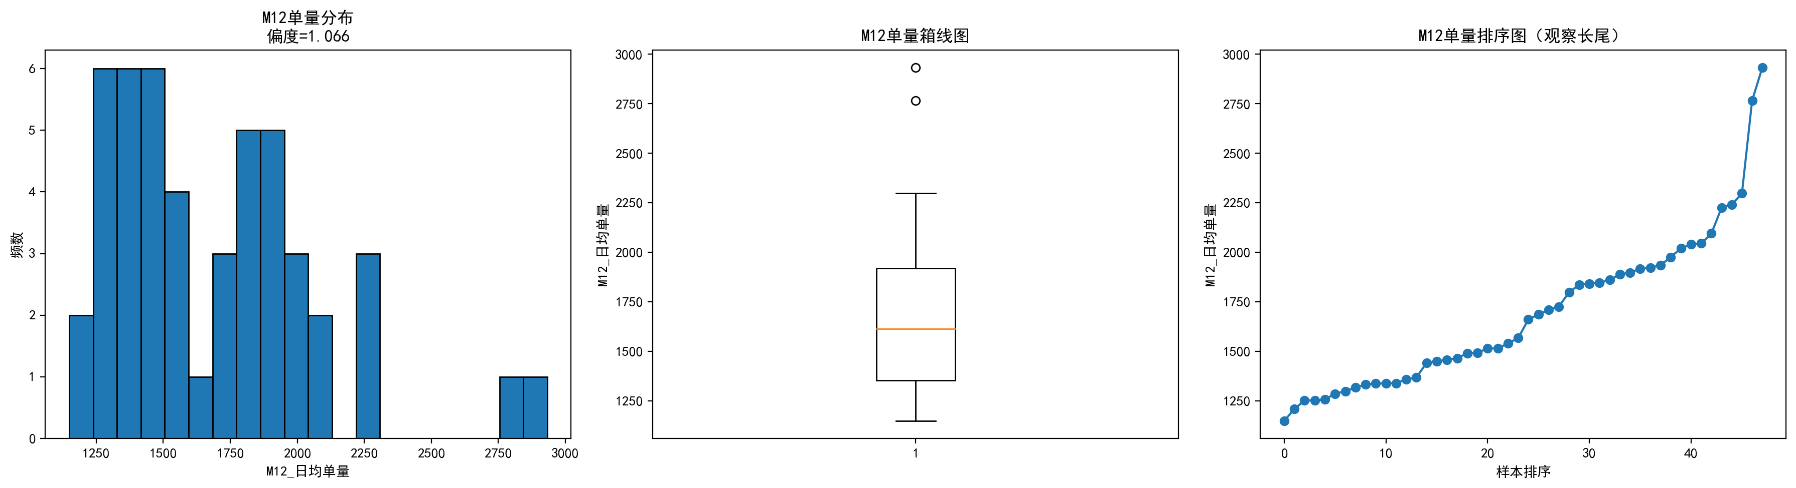
图2 M12 目标变量分布图
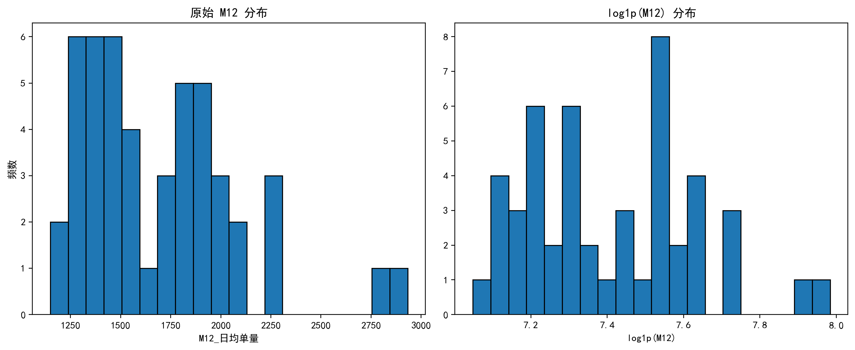
图3 M12 原始分布与 log 分布对比

4.2 关键变量识别
单变量分析与分箱均值结果显示，高等级月活人数和距离加权覆盖户数是最值得关注的两个变量。前者代表高质量需求规模，能够解释门店增长速度；后者代表有效覆盖能力，能够解释门店起步流量。美团月活和 0~1.5km 覆盖户数也具有较强业务解释力，分别反映平台总流量盘子和近场需求密度。
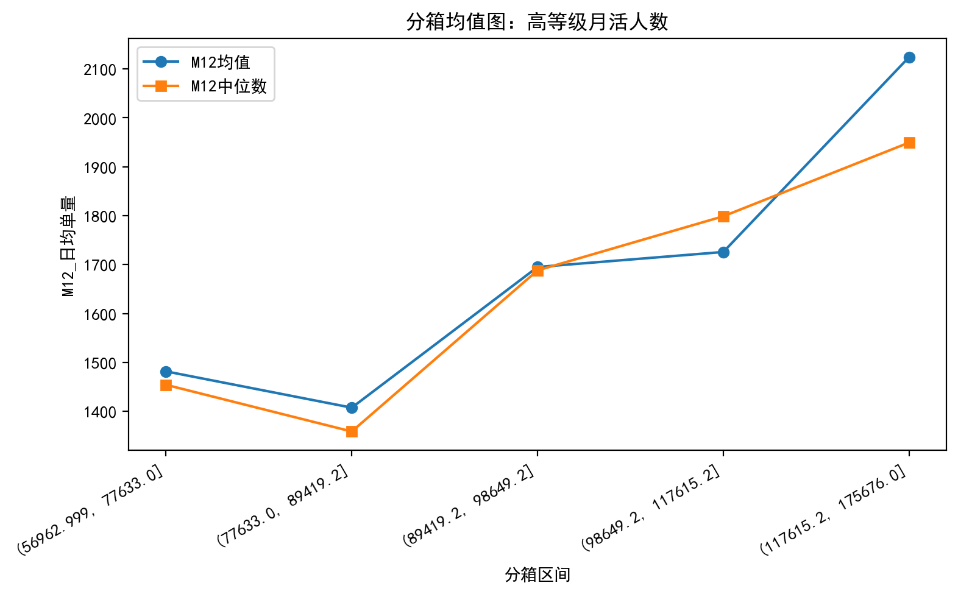
图4 高等级月活人数与 M12 的分箱均值关系
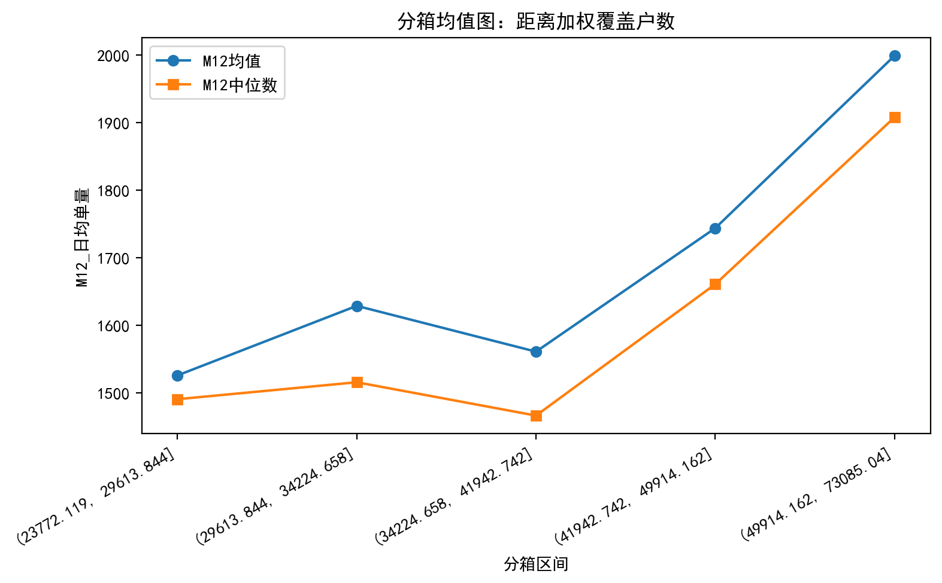
图5 距离加权覆盖户数与 M12 的分箱均值关系

4.3 竞争变量处理
直接使用即时零售竞对数或同质竞对占比时，竞争变量可能呈现与业务常识不一致的正向系数。原因在于高需求、高活跃、高成熟度区域往往也会吸引更多竞争玩家，因此竞争变量会同时吸收区域热度和市场成熟度信息。为改善该问题，本文将竞争变量重构为单位需求下的竞争强度，并将其主要作为控制变量纳入模型。

4.4 成长机制模型：从 M12 到 b 与 k
为进一步解释 M12 的形成机制，本文将每个站点的日均单量随站龄月变化拟合为线性成长曲线：日均单量 = b + k × 站龄月。其中，b 表示门店开业初期的基础流量水平，k 表示门店随时间推进的增长速度。该方法使原问题从“直接预测 M12”转化为“解释起步流量和成长速度”。
结果表明，距离加权覆盖户数更能解释 b，说明门店起步流量主要来自有效履约范围内的需求底盘；高等级月活人数更能解释 k，说明高质量用户越多，门店越容易随着时间推移沉淀复购、扩大规模。

4.5 双模型策略：二次项模型做解释，树模型做预测
考虑到部分变量与销售规模之间存在非线性关系，本文采用二次项模型作为主解释模型，用于识别变量方向、边际变化和阈值特征；同时使用树模型作为辅助预测模型，用于捕捉复杂非线性与变量交互，并对候选站点进行销售规模预测和优先级排序。
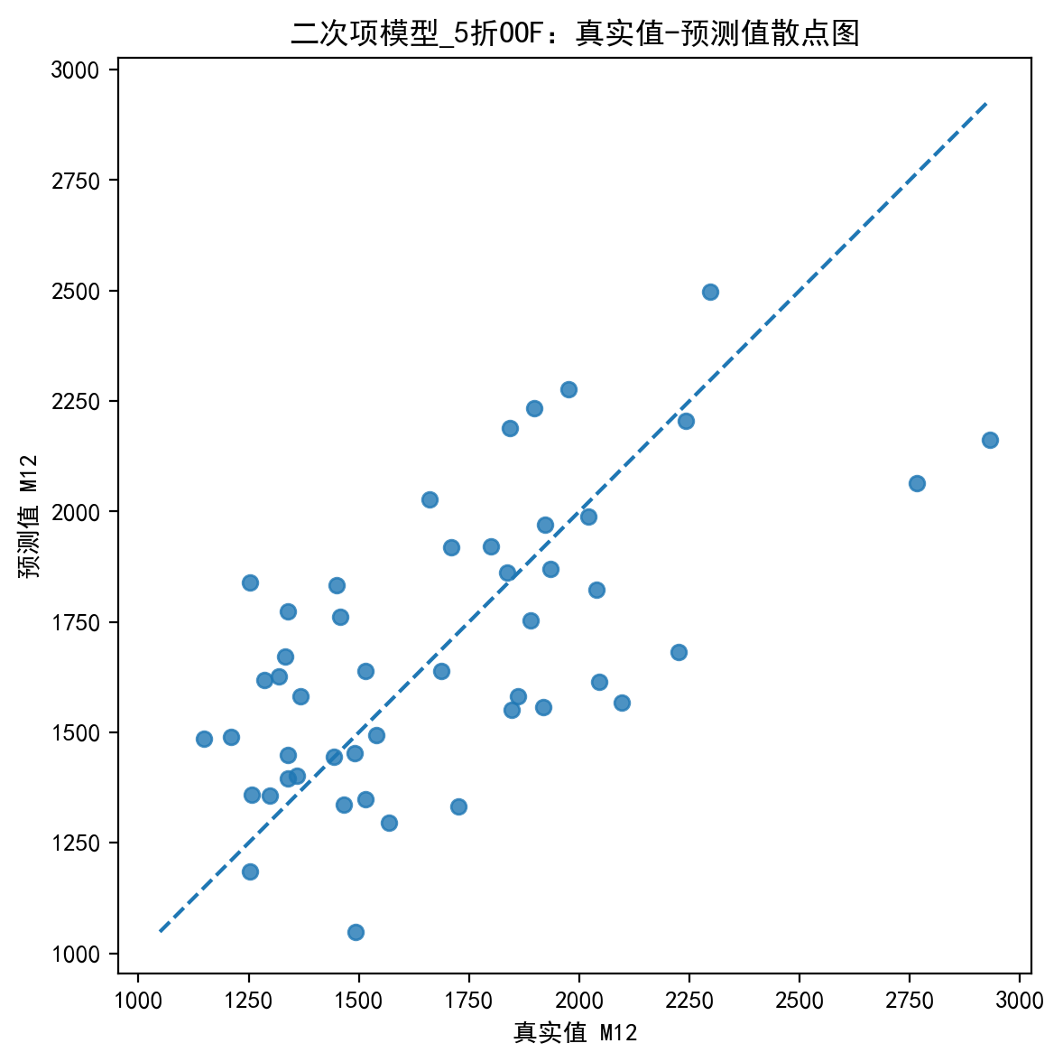
图6 二次项模型 5 折 OOF 真实值-预测值散点图
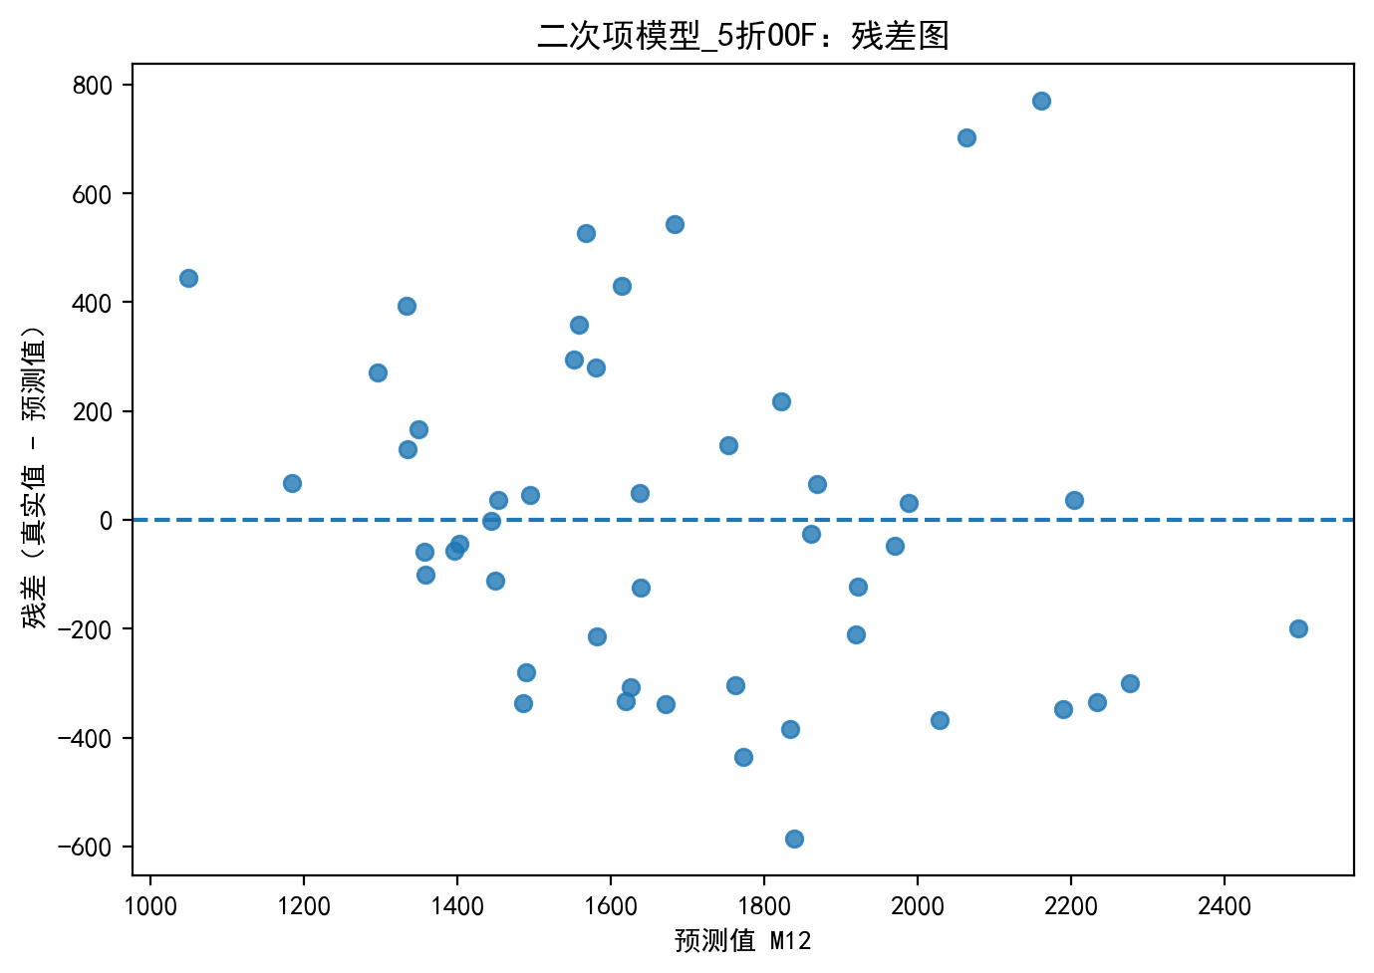
图7 二次项模型 5 折 OOF 残差图

5. 商业应用与总结

5.1 商业应用
第一，应用于候选点位初筛。候选站点评估时应优先关注高等级月活人数、美团月活、距离加权覆盖户数和近场覆盖户数，从源头识别高质量需求充足且有效覆盖能力较强的点位。
第二，应用于候选点位排序。树模型可用于对候选点位进行 M12 预测和打分排序，二次项模型可用于解释高分点位的核心优势，从而实现“模型排序 + 业务解释”的组合决策。
第三，应用于现有门店诊断。通过 b 与 k 的拆解，可判断门店问题是起步盘子不足还是成长速度不足，为后续迁址、加密、运营补强或资源投入提供依据。

5.2 总结
本文基于小象超市门店规划数据，构建了从数据清洗、特征构造、关键变量识别、成长机制拆解到模型应用的完整分析流程。研究表明，门店销售规模的核心驱动不是单纯覆盖更多人口，而是覆盖到足够多的高质量用户，并且这些用户位于可高效履约的近场范围内。
综合来看，高等级月活人数、美团月活、距离加权覆盖户数和 0~1.5km 覆盖户数是最重要的关键变量；竞争变量应作为控制变量谨慎使用；M12 可进一步拆解为初始流量 b 与增长率 k，从而更清楚地解释门店成长逻辑。本文建议在后续门店规划中，以“高质量需求规模 + 有效覆盖能力 + 成长潜力判断”作为候选站点筛选和排序的核心逻辑。

附录：交付文件说明
文件类别 | 文件名 | 说明
赛题说明 | 01_赛题说明_小象超市门店规划相关.pdf | 原始赛题背景、目标和字段说明
原始数据 | 02_原始数据_小象超市门店规划相关-数据表-脱敏.xlsx | 未经处理的赛题数据
处理后数据 | 03_处理后数据_分析底表.xlsx | 门店静态因子表、结果表及合并底表
处理后数据 | 04_处理后数据_R2筛选后连接增长率.xlsx | 剔除成长拟合 R² 小于 0.3 后的连接底表
建模底表 | 05_处理后数据_新建模底表.xlsx | 用于关键变量与成长机制建模的最终底表
分析报告 | 05_商业分析报告_美团商业分析大赛.docx | 本报告

